تظهر هذه الشاشة عند اختيار البيانات الشخصية من قائمة الإستعلامات كما في الشكل (3-3).

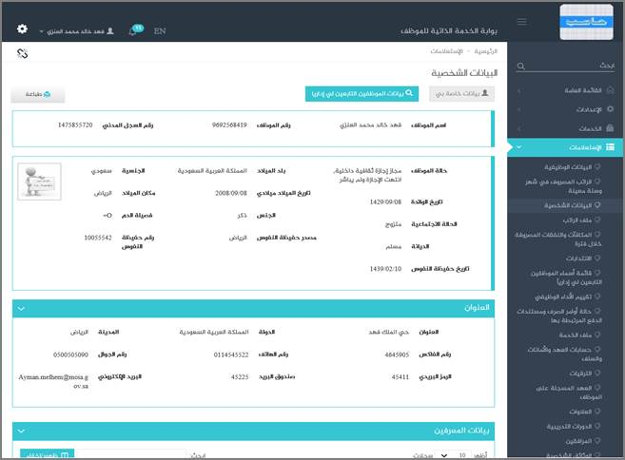

الشكل (3-3) يمثل شاشة البيانات الشخصية.

يتم من خلال هذه الشاشة تمكين المستخدم فيما يخص الاطلاع على البيانات الشخصية للموظف (المستخدم الحالى)و التي تشمل على مايلي (رقم الموظف ورقم سجله المدني وحالة الموظف و اسمه وتاريخ ميلاده وديانته وجنسيته و مكان الميلاد و الحالة الاجتماعية و الجنس و بيانات حفيظة النفوس وعنوانه وبيانات المعرفين) ، كما يمكن للمستخدم الاستعلام عن البيانات الشخصية للموظفين التابعين له إدارياً وذلك من خلال الضغط على رابط "الموظفين التابعين لي إدارياً " حيث تظهر قائمة بالموظفين التابعين لهذا المستخدم فيتم اختيار أي موظف من هذه القائمة حيث يعرض النظام البيانات الشخصية لهذا الموظف ؛ ويمكن للمستخدم الرجوع الى البيانات الشخصية الخاصة به وذلك بالضغط على رابط "بيانات خاصة بي"، كذلك يمكن للمستخدم طباعة بياناته الشخصية أو بيانات أحد الموظفين التابعين له إداريا وذلك بالضغط على زر "طباعة" حيث يعرض النظام كشف البيانات الشخصية كما في الشكل (1-3-3).

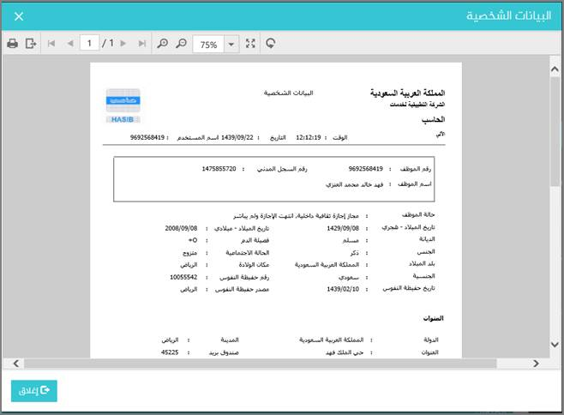

الشكل (1-3-3) يمثل كشف البيانات الشخصية.